Kijk op YouTube voor toelichting over de theorie via oefeningen: https://youtu.be/8AC29o98Y4Y
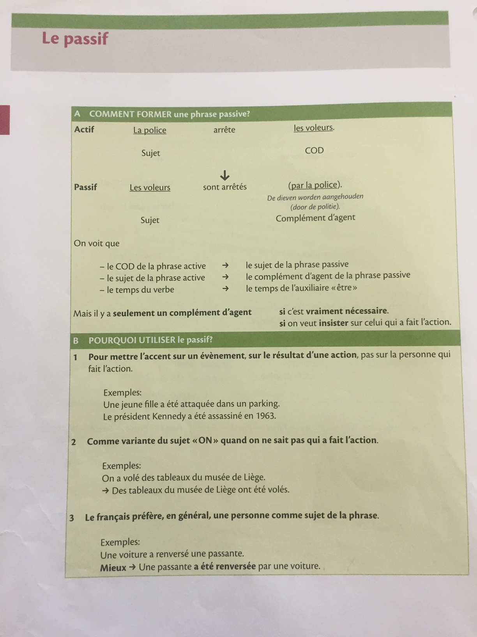

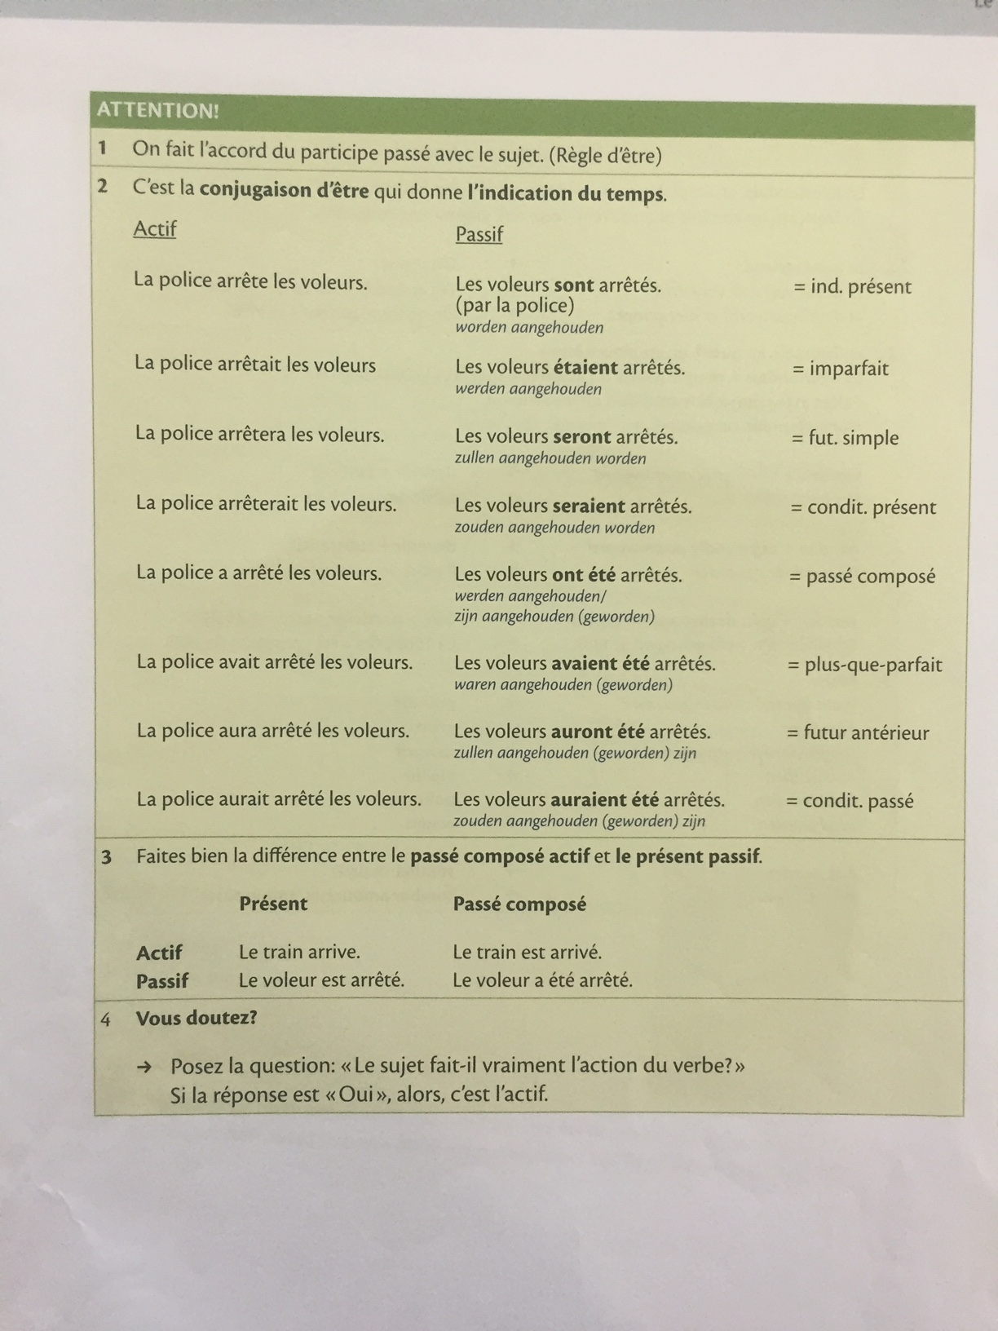
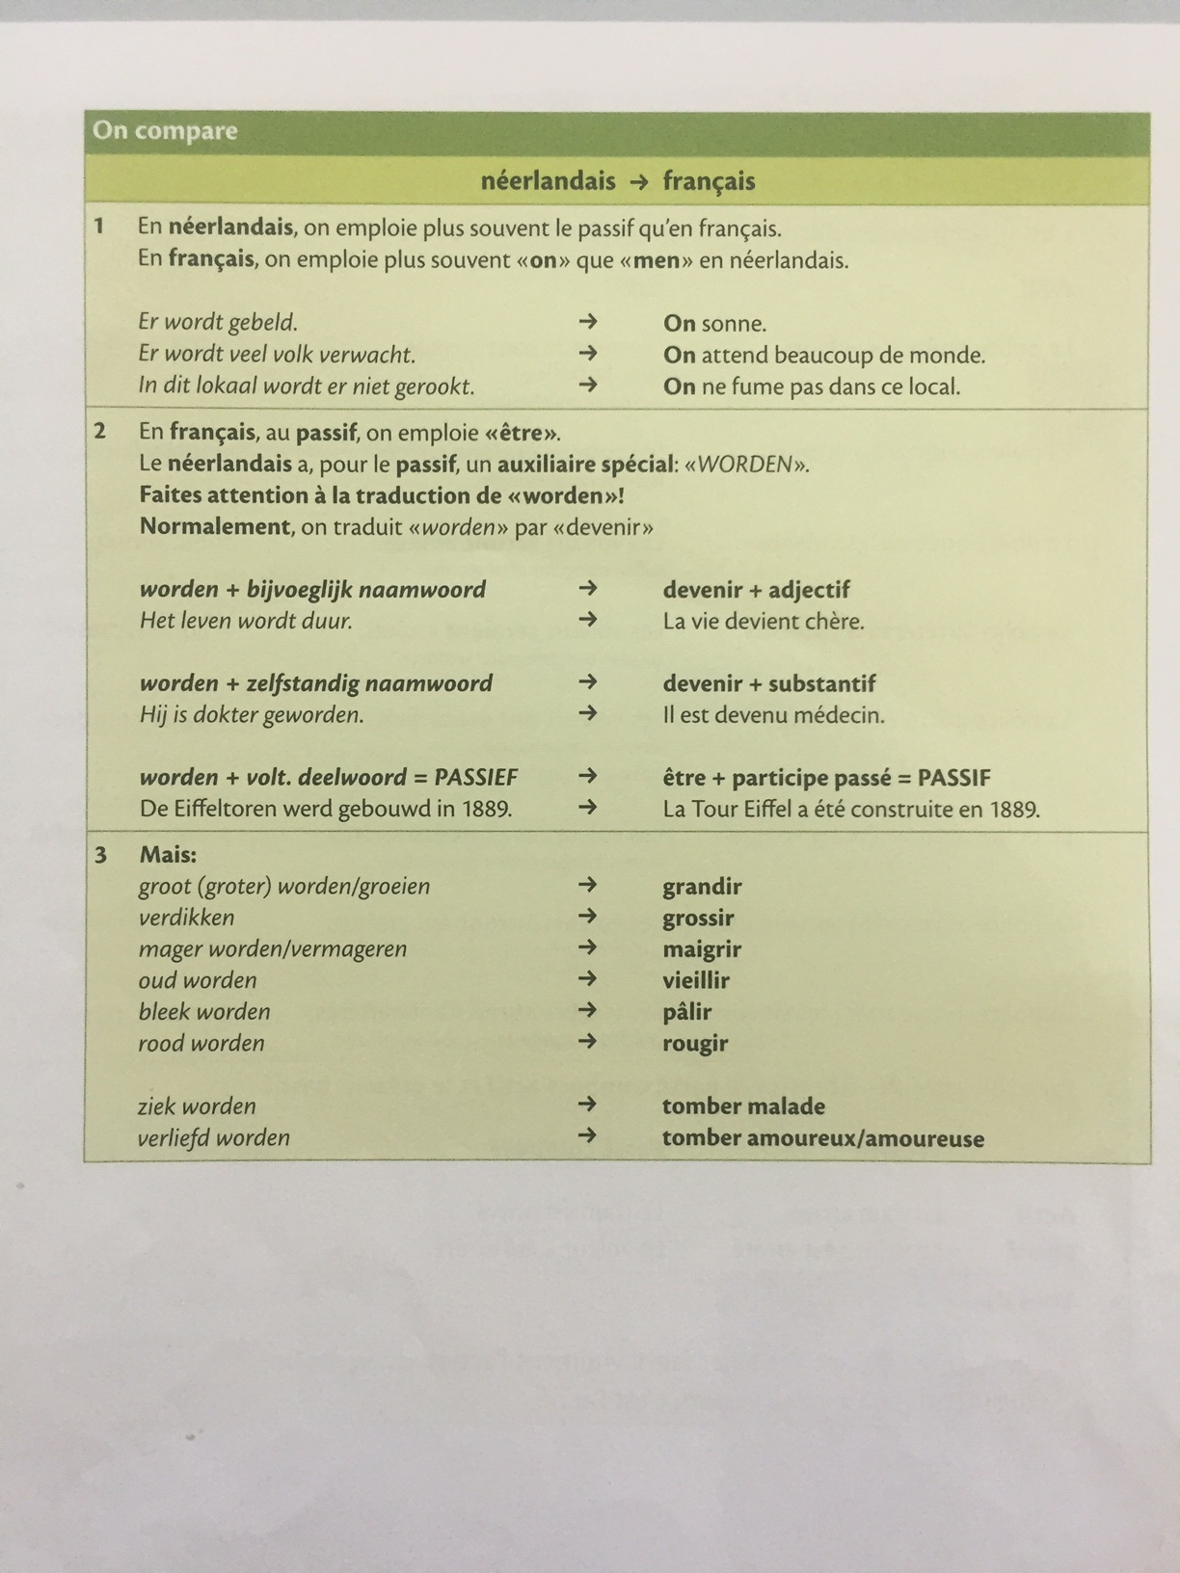
Bron: Quartier Latin 6, Pelckmans

